Communiqué de presse

Une ambitieuse opération : La société Hollaus aménage un lac d’accumulation avec Liebherr

⸺

Dans le Zillertal, Autriche à plus de 2000 mètres d’altitude, l’entreprise de construction Hollaus crée un lac d’accumulation destiné à pérenniser l’exploitation du domaine skiable.

Sur le chantier, le bouteur PR 766 G8 de Liebherr fait forte impression avec une incroyable puissance de scarification et de poussée sur terrain rocheux.

Telfs (Autriche), 4 octobre 2024 – L’entreprise autrichienne Hollaus s’est fait un nom dans la construction grâce à des décennies d’expertise et au recours systématique aux technologies les plus modernes. La société vient à présent de se doter de multiples équipements de gros calibre aptes à mener à bien des chantiers de grande envergure en zone alpine. Hollaus joue actuellement un rôle majeur dans le cadre d’un projet de construction réalisé dans la vallée du Zillertal, en Autriche : ils aménagent en effet un lac d’accumulation d’une capacité utile totale de 160.550 m³ à plus de 2000 mètres d’altitude, censé permettre l’exploitation à long terme du domaine skiable. « Conséquence d’un changement climatique aujourd’hui incontestable, les saisons froides sont toujours plus brèves, ce qui complique grandement la tâche des gérants de stations de sport d’hiver. Les bassins de stockage sont donc indispensables afin d’assurer une production fiable de neige et de veiller à ce que le tourisme hivernal perdure à l’avenir », souligne Marco Gruber, conducteur de travaux au sein de la société.

Le bouteur PR 766 G8 à pied d’œuvre sur le chantier

Pour les difficiles travaux de terrassement et de déblaiement de matériaux du lac d’accumulation, c’est le bouteur PR 766 qui a été retenu par l’entreprise. Cette dernière doit notamment se charger des opérations de scarification et de poussée, avec l’engin de Liebherr pour enlever le matériau. Le PR 766 de la génération 8 met à profit l’énorme puissance de poussée de l’entraînement hydrostatique pour déblayer en un temps record de grandes quantités de matériaux vers les côtés qui sont ensuite chargées sur des tombereaux au moyen de pelles. Grâce au centre de gravité bas du mécanisme d’entraînement, le bouteur s’acquitte sans encombre des tâches les plus fastidieuses, même sur terrain difficile. « Même avec une inclinaison de talus de l’ordre de 1:2, le bouteur Liebherr vient parfaitement à bout de ses tâches », déclare Marco Gruber. Le recours à l’engin est d’autant plus critique que la zone de construction comporte des formations rocheuses très dures − et c’est là que le PR 766 G8 fait valoir sa formidable puissance de scarification.

Le PR 766 G8 conjugue de manière optimale efficacité, puissance et précision grâce à une construction des plus robustes et à un entraînement hydrostatique très performant. Florian Winter, conducteur d’engins depuis plus d’une vingtaine d’années, apprécie particulièrement de travailler avec les bouteurs de Liebherr. « L’entraînement hydrostatique fait une différence énorme, en particulier lors des longues journées de travail. Non content de procurer un confort bien supérieur, il permet également une plus grande précision lors du pilotage de l’engin », explique Florian Winter. « En outre, le train de roulement High Drive avec barbotin surélevé offre un surcroît de traction très appréciable sur terrain difficile et synonyme de net gain d’efficacité et de sécurité lors des travaux de construction. », souligne Winter.

Le bouteur PR 724 fait forte impression par sa précision et son confort

Afin de maintenir un niveau de performance élevée face à une pression toujours croissante sur les délais et les coûts, les engins de chantier doivent désormais remplir les exigences les plus strictes en matière de rapidité d’exécution et de précision. Ainsi fait-on de plus en plus appel aux commandes automatiques des engins et aux systèmes d’assistance à la conduite en vue de booster la productivité. Ceux-ci mobilisent les données de planification numériques afin de commander automatiquement l’équipement de la machine au moment de déblayer ou d’apporter du matériau. Avec l’aide des satellites, la réalisation de surfaces complexes et de plans exacts gagne en rapidité et en précision.

Le bouteur PR 724 de Liebherr, équipé du système de commande Trimble, est indispensable à la réalisation irréprochable de travaux de nivellement de précision ainsi qu’à la répartition exacte du matériau de sous-remplissage. Par ailleurs, l’engin accomplit des tâches importantes en lien avec la desserte routière du chantier, avec toujours les mêmes impératifs d’efficacité et de précision. Le conducteur d’engins Alexander Plattner, du haut de ses décennies d’expertise, insiste sur la sensibilité particulière que requiert le nivellement de précision – une tâche qui lui plaît énormément. Le PR 724 représente pour lui une aide précieuse en rendant possible une exécution au centimètre près grâce à la technologie Trimble, un atout décisif pour la réussite du projet. En outre, il apprécie la grande convivialité de l’engin, grâce notamment à sa cabine spacieuse et à l’entraînement hydrostatique ultraprécis, gage d’un contrôle exact pour faciliter considérablement l’ensemble des opérations de construction.

L’équipe du SAV de Liebherr est garante de l’efficacité du travail sur le chantier

La maintenance régulière et un SAV fiable sont primordiaux pour garantir le bon fonctionnement des engins Liebherr sur les chantiers. Marco Gruber tient à souligner : « Nos machines doivent pouvoir fonctionner sans encombre dans des conditions extrêmes. Il est donc indispensable pour nous que la maintenance se fasse rapidement et de façon professionnelle. Nous sommes entièrement satisfaits de l’équipe du SAV de Liebherr, dont l’expertise et la réactivité réduisent les périodes d’immobilisation au minimum et garantissent la plus haute disponibilité opérationnelle pour nos travaux de construction. »

Une fois la construction achevée, la remise en culture joue un rôle prépondérant dans la création de bassins d’accumulation. Pour l’entreprise Hollaus, la restauration du paysage d’origine par des actions ciblées de végétalisation et de stabilisation des talus est une priorité. Une démarche qui répond non seulement à des préoccupations esthétiques, mais vise tout autant à protéger la faune et la flore locales. En préservant et en recréant des habitats naturels, ces efforts de remise en culture contribuent à préserver à long terme l’équilibre écologique de la région.

À propos de l’usine Liebherr de Telfs

La société Liebherr-Werk Telfs GmbH produit depuis 1976 une palette toujours plus large d’engins de construction équipés de transmission hydrostatique. Pour ce faire, l’entreprise peut se prévaloir de la longue expérience du groupe Liebherr en la matière. Bouteurs ou chargeuses sur chenilles, chariots télescopiques ou poseurs de canalisations, les engins de Telfs sont tous conçus dans une optique de forte rentabilité. L'augmentation de l'efficacité ainsi que la baisse de la consommation de carburant et des émissions de CO2 font chez nous figure d'objectifs prioritaires. Le développement et la fabrication reposent sur des technologies ultramodernes assistées par ordinateur : de la conception et la construction à la gestion informatisée de la qualité en passant par l’usinage confié à des robots de soudage.

À propos du groupe Liebherr − 75 years of moving forward

Le groupe Liebherr est une entreprise technologique familiale qui propose une gamme de produits des plus diversifiée. La société figure parmi les plus importants producteurs d’engins de construction au monde. Mais son offre comporte également des produits et des prestations dans de nombreux autres domaines, avec toujours une qualité très élevée et à forte valeur ajoutée. Le groupe se compose aujourd'hui de plus de 150 sociétés sur tous les continents. En 2023, il emploie plus de 50 000 personnes pour un chiffre d'affaires dépassant les 14 milliards d'euros. Liebherr a été créé en 1949 par Hans Liebherr à Kirchdorf an der Iller dans le sud de l'Allemagne. Depuis, le personnel n'a de cesse de faire le bonheur de ses clients avec des solutions exigeantes et d'œuvrer en faveur du progrès technologique. En 2024, le groupe célèbre ses 75 ans d'existence avec un slogan « 75 years of moving forward » (75 ans à aller de l'avant)

Photos

Ein Bild, das Himmel, Transport, draußen, Fahrzeug enthält.

liebherr-hollaus-bau-004.jpg  
La PR 776 est convaincante en terrain rocheux.

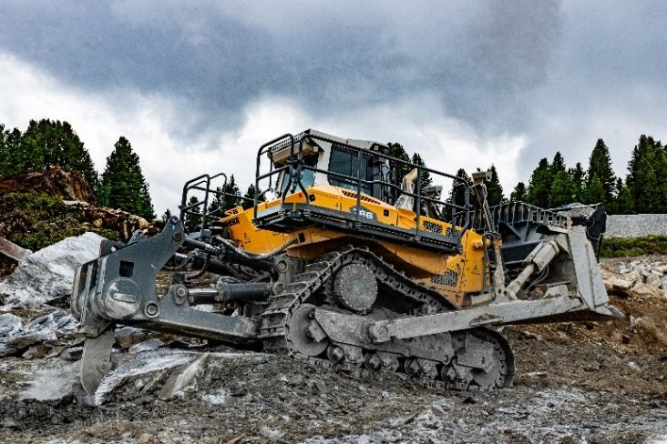

liebherr-hollaus-bau-001-name.jpg  
Le PR 766 prouve son énorme force d'arrachement dans des conditions difficiles.

Contact

Lisa Kahlig  
Marketing Manager PR et Presse  
Téléphone : +43 690 500 644 96  
E-mail : lisa.kahlig@liebherr.com

Publié par

Liebherr-Werk Telfs GmbH   
Telfs/Autriche  
[www.liebherr.com](http://www.liebherr.com)